CHAPITRE 4
Habiter le monde rural

Qu’est-ce qu’un espace rural ?
50 % de la population mondiale vit en ville

I – Habiter un village du Sahel (au Burkina Faso)

Le Burkina Faso se situe à l’ouest de l’Afrique. 70 à 90 % de sa population vit dans le monde rural.
Le climat du Burkina Faso est tropical (avec une saison sèche de novembre à mars et une saison des pluies d’avril à octobre).
Les hommes tentent de s’adapter à la longue période de sécheresse en construisant des puits.
Ils pratiquent une culture vivrière (= culture destinée à nourrir les populations des campagnes proches)

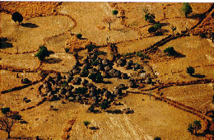
Croquis d’un village africain
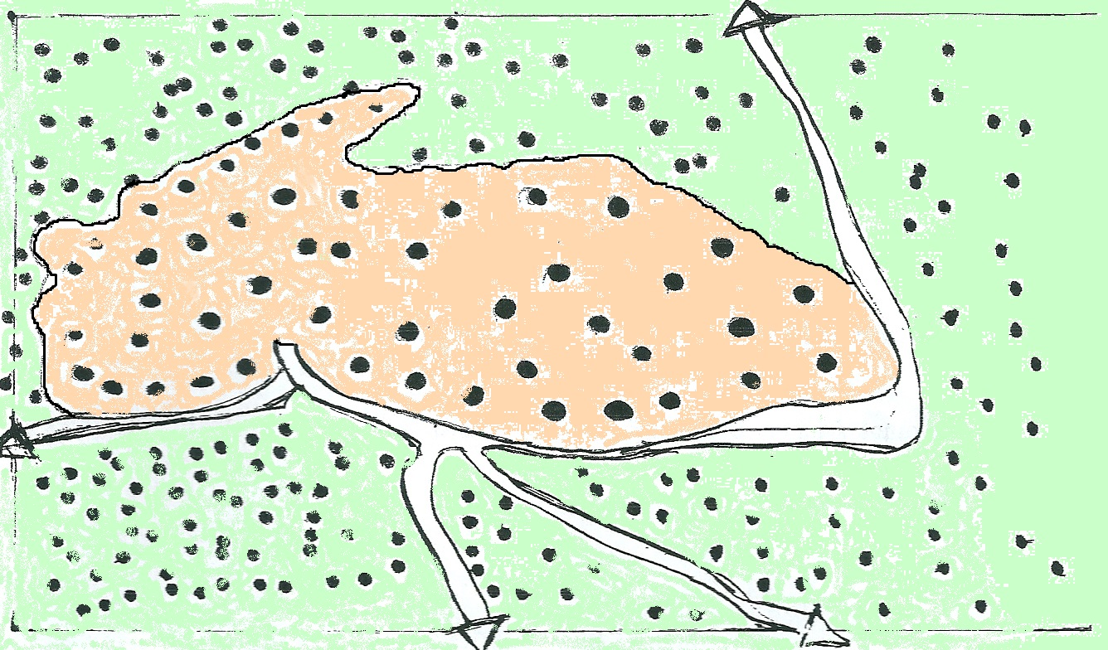
Village
Champs gagnés sur la savane
Routes (axes de communication)

II – Habiter un village des Yvelines
Ablis se trouve dans les Yvelines, à côté de Versailles. En France, les habitants préfèrent vivre en ville.
Ablis se trouve dans la périphérie parisienne.
Son paysage s’organise en trois ensembles :
- Village ancien avec son église
- Autour, on trouve les lotissements et les infrastructures routières (extension urbaine)
- En arrière-plan, espaces agricoles et parc naturel régional

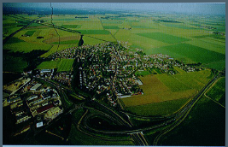
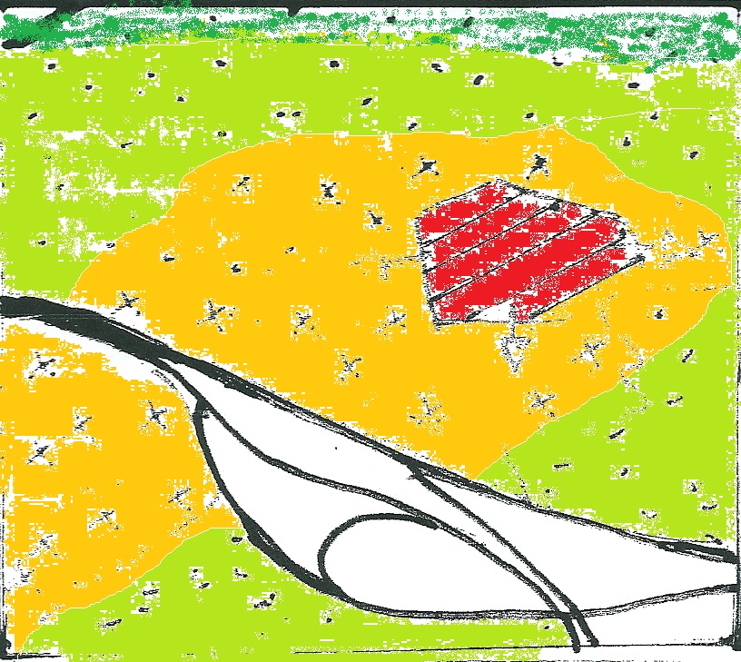

Village ancien
Extension urbaine
Espaces agricoles
Parc naturel régional
Principaux axes routiers

